Dýchanie a vyparovanie vody

Organizmy prijímajú zo vzduchu kyslík – dýchajú.
Vo všetkých živých bunkách rastliny prebieha dýchanie. Pri dýchaní prijímajú rastliny kyslík a uvoľňujú do prostredia oxid uhličitý a vodu (ako vodnú paru). Rastliny dýchajú všetkými časťami rastlinného tela, koreňom, stonkou, listom a kvetom.
Rastlina prijíma vodu s rozpustenými anorganickými látkami koreňmi. Ak má rastlina dostatok vody, bunky sú napnuté. Pri nedostatku vody bunky ochabnú, rastlina vädne. Na spodnej strane listov sú prieduchy, ktoré slúžia aj na vyparovanie nadbytočnej vody v podobe vodnej pary. Vodnú paru nemožno vidieť – je to plyn. Listy, ktoré vyrastajú z púčikov, sú mäkké, obsahujú veľa vody, neskôr tvrdnú. V suchom prostredí majú rastliny malé tvrdé ihlicové listy, alebo ich menia na tŕne, aby zabránili nadbytočnému vyparovaniu vody. V zime, keď pôda zamrzne, majú rastliny nedostatok vody. Drevinám opadávajú listy, aby sa zmenšilo vyparovanie vody. Pred opadaním prestane prebiehať fotosyntéza a zelené farbivo sa v chloroplastoch rozkladá, začne prevládať žlté, červené až hnedé a listy menia farbu.
Rastliny dýchajú kyslík a uvoľňujú do prostredia oxid uhličitý a vodu. Rastliny dýchajú všetkými časťami tela. Rastlina prijíma vodu koreňmi. Časť vody spotrebúva ako potravu a nadbytočnú vyparuje prieduchmi.
Rastliny vyparujú denne veľké množstvo vody. V lese je vzduch vlhký a svieži, lebo rastliny vyparujú vodu. Napríklad breza bradavičnatá vyparí za deň asi 6 vedier vody. Hlávka kapusty vyparí za deň približne 5 pohárov vody.

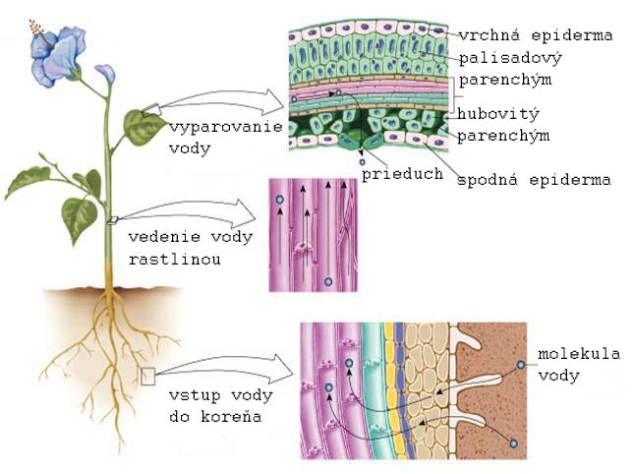
Úloha na doma:
Prečítajte si text a do zošitov zo Základov botaniky si zapíšte to čo je zvýraznené hrubým písmom.

